Издается с июня 2007 года  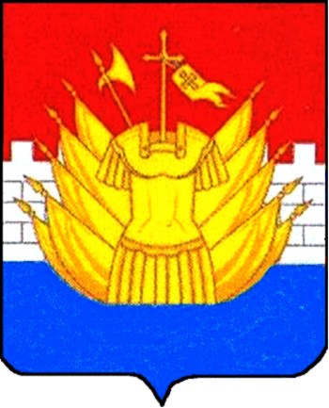 | ИНФОРМАЦИОННЫЙ БЮЛЛЕТЕНЬ  ________________________________________________________  Выходит ежемесячно Бесплатно
Учредители: Собрание депутатов Галичского муниципального района,  Администрация Галичского муниципального района |  | №24 (626)  06.05. 2019 года

СЕГОДНЯ В НОМЕРЕ:
Распоряжение администрации Галичского муниципального района Костромской области

Расп. №83-р от 06.05.2019 года | О закрытии отопительного сезона 2018-2019 годов в МОУ Курьяновской основной общеобразовательной школе

АДМИНИСТРАЦИЯ

ГАЛИЧСКОГО МУНИЦИПАЛЬНОГО РАЙОНА

КОСТРОМСКОЙ ОБЛАСТИ

Р А С П О Р Я Ж Е Н И Е

от « 06 » мая 2019 года № 83-р

г. Галич

О закрытии отопительного сезона 2018-2019 годов
в МОУ Курьяновской основной общеобразовательной школе

В связи с наступлением устойчивой положительной среднесуточной температуры наружного воздуха:
1. Закрыть отопительный сезон 2018-2019 годов в муниципальном образовательном,учреждении,Курьяновская,основная,общеобразовательная школа 8 мая 2019 года.
2. Настоящее распоряжение вступает в силу со дня его официального опубликования.

Глава
муниципального район А.Н.Потехин

Издатель: Администрация Галичского  муниципального района  Набор, верстка и печать выполнены в  администрации Галичского  муниципального района | АДРЕС:  157201 Костромская область,  г. Галич, пл. Революции, 23 «а»  ТЕЛЕФОНЫ:  Собрание депутатов – 2-26-06  Управляющий делами – 2-21-04  Приемная – 2-21-34 | ТИРАЖ: 50 экз. ОБЪЕМ: 1 лист А4  Номер подписан 6 мая 2019 г.
 |  | Ответственный за выпуск: А.В. Морковкина

